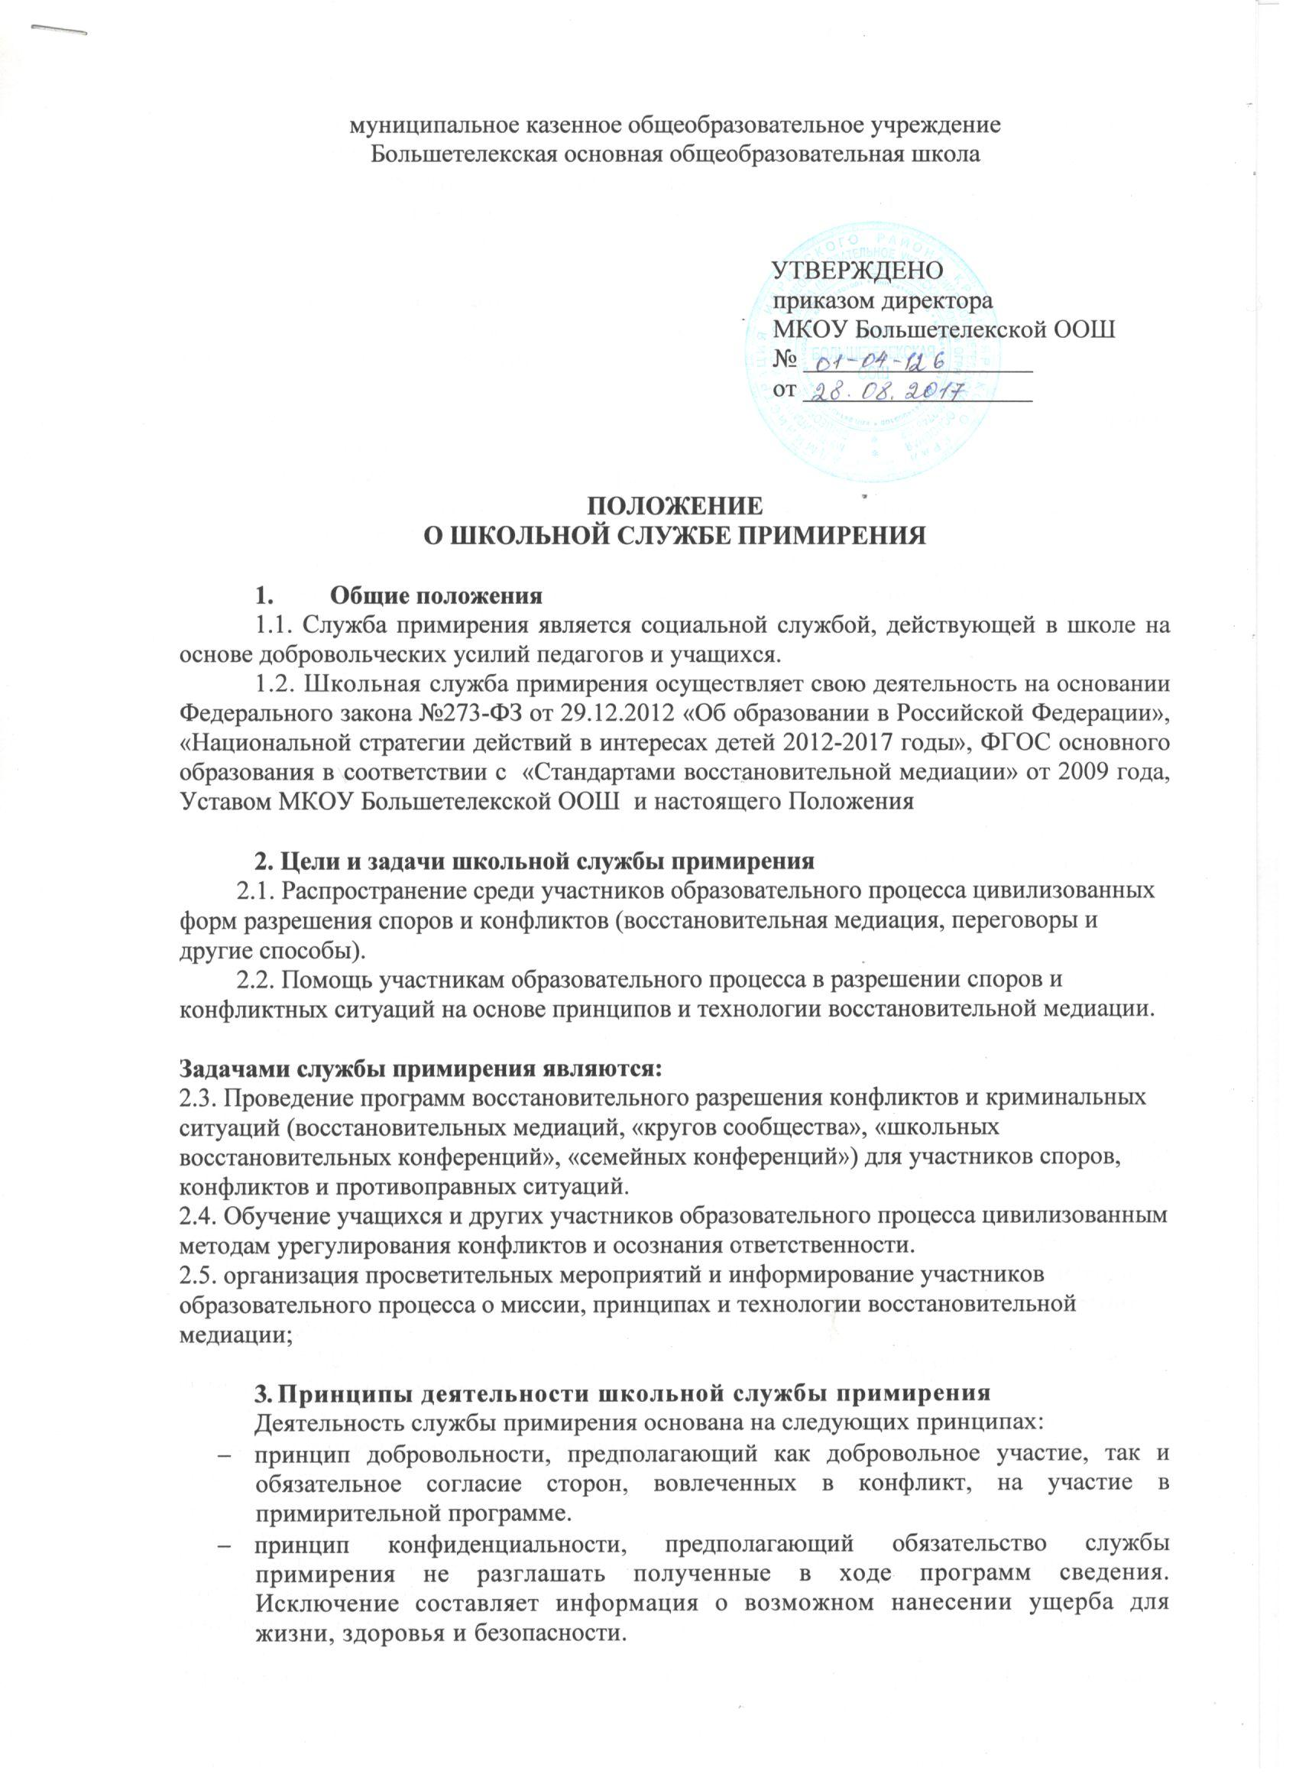
муниципальное казенное общеобразовательное учреждение
Большетелекская основная общеобразовательная школа

УТВЕРЖДЕНО
приказом директора
МКОУ Большетелекской ООШ
№ __________________
от __________________

ПОЛОЖЕНИЕ
О ШКОЛЬНОЙ СЛУЖБЕ ПРИМИРЕНИЯ

1. Общие положения
1.1. Служба примирения является социальной службой, действующей в школе на основе добровольческих усилий педагогов и учащихся.
1.2. Школьная служба примирения осуществляет свою деятельность на основании Федерального закона №273-ФЗ от 29.12.2012 «Об образовании в Российской Федерации», «Национальной стратегии действий в интересах детей 2012-2017 годы», ФГОС основного образования в соответствии с «Стандартами восстановительной медиации» от 2009 года, Уставом МКОУ Большетелекской ООШ и настоящего Положения

2. Цели и задачи школьной службы примирения
2.1. Распространение среди участников образовательного процесса цивилизованных форм разрешения споров и конфликтов (восстановительная медиация, переговоры и другие способы).
2.2. Помощь участникам образовательного процесса в разрешении споров и конфликтных ситуаций на основе принципов и технологии восстановительной медиации.

Задачами службы примирения являются:
2.3. Проведение программ восстановительного разрешения конфликтов и криминальных ситуаций (восстановительных медиаций, «кругов сообщества», «школьных восстановительных конференций», «семейных конференций») для участников споров, конфликтов и противоправных ситуаций.
2.4. Обучение учащихся и других участников образовательного процесса цивилизованным методам урегулирования конфликтов и осознания ответственности.
2.5. организация просветительных мероприятий и информирование участников образовательного процесса о миссии, принципах и технологии восстановительной медиации;

3. Принципы деятельности школьной службы примирения
Деятельность службы примирения основана на следующих принципах:
- принцип добровольности, предполагающий как добровольное участие, так и обязательное согласие сторон, вовлеченных в конфликт, на участие в примирительной программе.
- принцип конфиденциальности, предполагающий обязательство службы примирения не разглашать полученные в ходе программ сведения. Исключение составляет информация о возможном нанесении ущерба для жизни, здоровья и безопасности.
- принцип нейтральности, запрещающий школьной службе примирения принимать сторону одного из участников конфликта. Нейтральность предполагает, что служба примирения не выясняет вопрос о виновности или невиновности той или иной стороны, а является независимым посредником, помогающим сторонам самостоятельно найти решение.

4. Порядок формирования школьной службы примирения
4.1. В состав службы примирения могут входить учащиеся 5-9 классов, прошедшие обучение проведению восстановительной медиации.
4.2. Руководителем (куратором) службы может быть социальный педагог, психолог или иной работник образовательного учреждения, прошедший обучение проведению восстановительной медиации, на которого возлагаются обязанности по руководству службой примирения приказом директора образовательного учреждения.
4.3. Родители дают согласие на работу своего ребенка в качестве ведущих примирительных встреч (медиаторов).
4.4. Вопросы членства в службе примирения, требований к учащимся входящим в состав службы, и иные вопросы, не регламентированные настоящим Положением, могут определяться уставом службы, принимаемым службой примирения самостоятельно.

5. Порядок работы школьной службы примирения
5.1. Служба примирения может получать информацию о случаях конфликтного или криминального характера от педагогов, учащихся, администрации школы, членов службы примирения, родителей.
5.2. Служба примирения принимает решение о возможности или невозможности примирительной программы в каждом конкретном случае самостоятельно, в том числе на основании предварительных встреч со сторонами конфликта. При необходимости о принятом решении информируются должностные лица образовательного учреждения.
5.3. Программы восстановительного разрешения конфликтов и криминальных ситуаций (восстановительная медиация, «Круг сообщества», «Школьная восстановительная конференция», «Семейная восстановительная конференция») проводится только в случае согласия конфликтующих сторон на участие. При несогласии сторон, им могут быть предложены психологическая помощь или другие существующие в школе формы работы. Если действия одной или обеих сторон могут быть квалифицированы как правонарушение или преступление, для проведения программы также необходимо согласие родителей или их участие во встрече.
5.4. Медиация может проводиться взрослым медиатором по делам, рассматриваемым в КДН и ЗП или суде. Медиация (или другая восстановительная программа) не отменяет рассмотрения дела в КДН и ЗП или суде, но ее результаты и достигнутая договоренность может учитываться при вынесении решения по делу.
5.5. В случае если примирительная программа планируется, когда дело находится на этапе дознания, следствия или в суде, то о ее проведении ставится в известность администрация школы и родители.
5.6. Переговоры с родителями и должностными лицами проводит руководитель (куратор) службы примирения.
5.7. Медиатор вправе отказаться от проведения медиации или любой другой восстановительной программы на основании своих профессиональных стандартов, либо в случае недостаточной квалификации, или невозможности обеспечить безопасность процесса. В этом случае образовательное учреждение может использовать иные педагогические технологии.
5.8. В сложных ситуациях (как правило, если в ситуации есть материальный ущерб, среди участников есть взрослые или родители, а также в случае криминальной ситуации) куратор службы примирения принимает участие в проводимой программе.
5.9. В случае, если конфликтующие стороны не достигли возраста 10 лет, примирительная программа проводится с согласия классного руководителя.
5.10. Служба примирения самостоятельно определяет сроки и этапы проведения программы в каждом отдельном случае.
5.11. В случае если в ходе примирительной программы конфликтующие стороны пришли к соглашению, достигнутые результаты могут фиксироваться в письменном примирительном договоре или устном соглашении.
5.12. При необходимости служба примирения передает копию примирительного договора администрации образовательного учреждения.
5.13. Служба примирения помогает определить способ выполнения обязательств, взятых на себя сторонами в примирительном договоре, но не несет ответственность за их выполнение. При возникновении проблем в выполнении обязательств, служба примирения может проводить дополнительные встречи сторон и помочь сторонам осознать причины трудностей и пути их преодоления.
5.14. При необходимости служба примирения информирует участников примирительной программы о возможностях других специалистов (социального педагога, психолога, специалистов учреждений социальной сферы, социально-психологических центров).
5.15. Деятельность службы примирения фиксируется в журналах и отчетах, которые являются внутренними документами службы;
Руководитель (куратор) службы примирения обеспечивает мониторинг проведенных программ, проведение супервизий со школьниками-медиаторами на соответствие их деятельности принципам восстановительной медиации. Данные мониторинга передаются в Ассоциацию восстановительной медиации для обобщения и публикации статистических данных (без упоминания имен и фамилий участников программ).
5.16. Медиация и другие восстановительные практики не являются психологической процедурой, и потому не требуют обязательного согласия со стороны родителей. Однако куратор старается по возможности информировать и привлекать родителей в медиацию (а по указанным в пунктах 5.3 и 5.4 категориям дел участие родителей или согласие на проведение медиации в их отсутствие является обязательным).
5.17. Служба примирения рекомендует участникам конфликта на время проведения процедуры медиации воздержаться от обращений в вышестоящие инстанции, средства массовой информации или судебные органы.
5.18. По согласованию с администрацией школы и руководителем службы примирения, медиаторы могут проводить медиацию по конфликтам между педагогами и администрацией, конфликтам родителей и их детей, а также по семейным конфликтам и спорам. Если споры возникли из гражданских правоотношений, в том числе в связи с осуществлением предпринимательской и иной экономической деятельности, а также из трудовых правоотношений и семейных правоотношений, деятельность медиатора и его квалификация регулируется 193-ФЗ РФ «Об альтернативной процедуре урегулирования споров с участием посредника (процедуре медиации)».
5.19. При необходимости, служба примирения получает у сторон разрешение на обработку их персональных данных в соответствии с законом «О персональных данных» 152-ФЗ.

6. Организация деятельности школьной службы примирения
6.1. Службе примирения, по согласованию с администрацией школы, предоставляется помещение для сборов и проведения примирительных программ, а также возможность использовать иные ресурсы школы, такие как оборудование, оргтехника, канцелярские принадлежности, средства информации.
6.2. Должностные лица школы оказывают службе примирения содействие в распространении информации о деятельности службы среди педагогов и учащихся.
6.3. Служба примирения в рамках своей компетенции взаимодействует с психологом, социальным педагогом и другими специалистами школы.
6.4. Администрация школы содействует службе примирения в организации взаимодействия с педагогами школы, а также социальными службами и другими организациями. Администрация поддерживает обращения педагогов и учащихся в службу примирения, а также содействует освоению ими навыков восстановительного разрешения конфликтов и криминальных ситуаций.
6.5. В случае если стороны согласились на примирительную встречу (участие в восстановительной медиации, «Круге сообщества» или «Семейной» или «Школьной восстановительной конференции»), то применение административных санкций в отношении данных участников конфликта приостанавливаются. Решение о необходимости возобновления административных действий принимается после получения информации о результатах работы службы примирения и достигнутых договоренностях сторон.
6.6. Администрация школы поддерживает участие руководителя (куратора) и медиаторов службы примирения в собраниях ассоциации (сообщества) медиаторов, супервизиях и в повышении их квалификации.
6.7. В случае если примирительная программа проводилась по факту, по которому возбуждено уголовное дело, администрация школы может ходатайствовать о приобщении к материалам дела примирительного договора, а также иных документов в качестве материалов, характеризующих личность обвиняемого, подтверждающих добровольное возмещение имущественного ущерба и иные действия, направленные на заглаживание вреда, причиненного потерпевшему.
6.8. Служба примирения может вносить на рассмотрение администрации предложения по снижению конфликтности в школе.

7. Заключительные положения
7.1. Настоящее положение вступает в силу с момента утверждения.
7.2. Изменения в настоящее положение вносятся директором образовательного учреждения по предложению службы примирения или органов самоуправления.
7.3. Вносимые изменения не должны противоречить «Стандартам восстановительной медиации».

